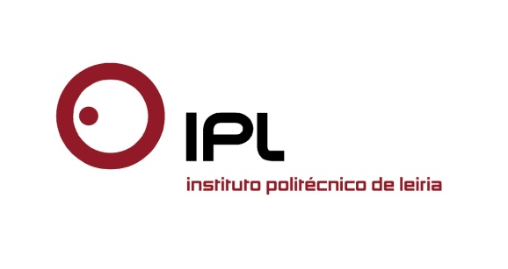

Dia Aberto nas Empresas assinala-se sexta-feira em todo o país
IPLeiria leva mais de 400 estudantes
a visitar empresas da região
O Instituto Politécnico de Leiria (IPLeiria) vai levar 420 dos seus estudantes a visitar empresas da região no âmbito do Dia Aberto nas Empresas, que se assinala no próximo dia 30, sexta-feira, em todo o país. Nuno Mangas, presidente do IPLeiria explica que «o Politécnico de Leiria ambiciona ser a instituição de ensino superior com maior número de estudantes a visitar empresas neste dia, aproveitando e dando forma à já importante e proveitosa relação com o tecido empresarial da região. Será sem dúvida um dia importante para os estudantes, e uma iniciativa “piloto” a replicar mais tarde para todos os novos estudantes do IPLeiria».
A ação tem como objetivo principal aproximar os jovens estudantes da realidade das empresas, na tentativa de quebrar algo que é referenciado como um dos problemas fundamentais dos jovens na integração no mercado de trabalho. Os estudantes do IPLeiria a participar no Dia Aberto nas Empresas são do primeiro ano de 12 licenciaturas, e vão visitar 18 empresas dos concelhos de Leiria, Marinha Grande, Batalha e Peniche.
«Faz todo o sentido começar o primeiro ano letivo no ensino superior com uma visita deste género, com um contacto próximo ao tecido empresarial, que pode abrir horizontes, desmitificar ideias, esclarecer dúvidas, etc.», considera o responsável. «Será uma forma dos novos estudantes conhecerem a região através das empresas, e compreenderem que estão numa região acolhedora, diferente, onde é bom estudar, viver e trabalhar, e onde existe uma forte coesão entre os vários atores regionais, e um ecossistema empresarial de excelência».
«A região de leiria será provavelmente a que maior número de estudantes envolverá nesta iniciativa, uma vez que haverá mais 80 estudantes do ensino secundário a acompanhar a iniciativa. Será sem dúvida uma oportunidade única de fortalecer a relação e dinâmica existente entre as escolas e o tecido empresarial da região», considera Nuno Mangas.
Estudantes das licenciaturas em Design de Produto – Cerâmica e Vidro; Design Industrial; Biomecânica; Engenharia Automóvel; Engenharia e Gestão Industrial; Engenharia da Energia e do Ambiente; Engenharia Eletrotécnica e de Computadores; Engenharia Informática; Engenharia Mecânica; Engenharia Civil; Restauração e Catering; e Gestão Turística e Hoteleira, visitarão a Crisal, Iberomoldes, Socem, Vimotor, MVM-Metalomecânica, EST, Moviter, Macolis, EIB, Intermold, inCentea, Erofio, Grupo AOC, TJ Moldes, Digidelta, Grupo Carfi, VOID e MH Hotel.
A iniciativa conta com a colaboração da NERLEI, e das câmaras municipais de Leiria, Marinha Grande e Peniche, e das diversas empresas envolvidas.
Convidamos os senhores jornalistas a acompanhar o Dia Aberto nas Empresas, que acontece amanhã, sexta-feira 30 de outubro, a partir das 9h30, nas empresas referidas. Contamos com a vossa presença!
Leiria, 29 de outubro de 2015
Para mais informações contactar:
Midlandcom – Consultores em Comunicação
Ana Frazão Rodrigues * 244 859 130 * 939 234 508 * afr@midlandcom.pt
Ana Marta Carvalho * 244 859 130 * 939 234 518 * amc@midlandcom.pt

